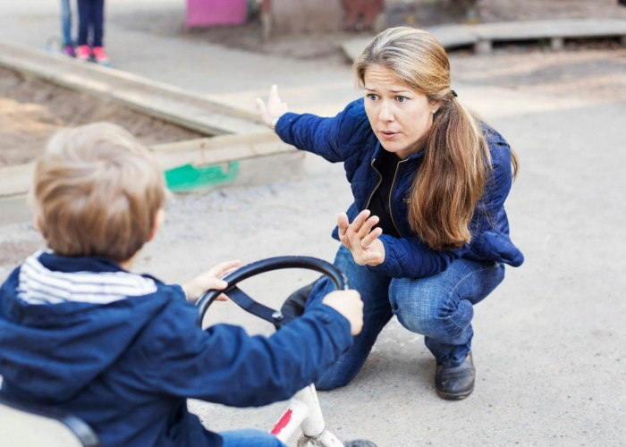

Золотые правила безопасности. От трёх до восьми.

1. Даём малышам положительные установки вместо негативных. Вместо «Никогда ничего не бери у постороннего» говорим: «Всегда спрашивай меня, если кто-то предложит тебе угощение, игрушку или куда-то позовет, обещаешь?»
Каждый разговор на тему безопасности начинаем с вопроса.
«Что ты будешь делать если…?»
«Как ты думаешь…?»
«Что бы ты сделала, если бы…?»
То есть как можно больше спрашиваем, вовлекаем в обсуждение, пусть ребенок говорит больше, чем мы, пусть предлагает сам.
2. Заменяем наставления и запугивания игрой.
– Как отвечать по телефону.
– Что говорить, если в дверь позвонили.
– Как проходить мимо, если тебя окликнули на улице.
– Как отвечать «Нет».
– Давай найдем самые безопасные места по дороге в школу.
– Покажи, куда ты побежишь в случае, если к тебе начнет приставать незнакомый?
– Кто из этих людей кажется тебе подозрительным, а кто наоборот, нравится и вызывает доверие?
Каждый пример показываем сами и просим повторить: «Теперь ты», или «Давай по очереди, например, я звоню в дверь, а ты как бы один дома».
3. Во время каждой прогулки уделяем пять минут «проверке бдительности». Лучше не отвлекать ребенка от его занятий «для серьезного разговора», а вплетать беседы о безопасности в те промежутки времени, когда вы идете по улице, заходите в подъезд, садитесь в лифт, находитесь в гипермаркете, переходите улицу, проходите мимо стройки или гаражей.
Попросите ребенка показать «подозрительных» людей и затем поговорите о том, что плохим человеком, скорее всего, окажется тот, кто не вызывает подозрения. Очень важна тренировка контакта с посторонними. Попросите ребенка самому купить воздушный шарик или леденец в кафе, спросить, сколько времени, уточнить дорогу. Сюда же включаем наблюдение за машинами – запоминаем марки машин, тренируемся запоминать номера. Можно заучить улицы (например по дороге в школу или детский сад) и номера домов, названия ближайших супермаркетов и учреждений. Эти простые упражнения развивают не только внимательность, но и умение оценивать окружающий мир с точки зрения безопасности.
4. Хвалим. За внимательность, за интересную идею, за мнение. Пусть ребенок захочет разговаривать с вами на важные темы. Не перебиваем, это очень важно. Наша цель – доверие.
5. Подаём пример. Смотрим в глазок. Всегда закрываем входную дверь на ключ, даже если выходим на минуту. Не переходим на красный свет улицу и т. п. Все эти правила мы должны демонстрировать сами.
6. Рассказываем конкретные истории. «К девочке в соседнем дворе подошел пожилой человек с котенком и попросил помочь донести его до дома…».
Малышам читаем сказки: «Гуси-лебеди», «Волк и семеро козлят», «Кот, петух и лиса» и другие, смотрим вместе мультики, отмечая опасные ситуации. Находим примеры правильного поведения: убегать, не открывать дверь, громко кричать и другие, и дополнительно привлекаем внимание малыша к этому моменту.
7. Проверяем. Проводим, как минимум, три проверки с помощью друзей, с которыми ребенок не знаком. Первая ситуация – звонок в дверь, когда ребенок один дома. Вторая – подарить что-то на улице и предложить куда-то пройти вместе. Третья – просьба о помощи, например – донести котенка до машины. Проверить нужно не только реакцию, но и степень откровенности. Пусть ваш друг в каждой из ситуаций попросит держать это в секрете, чтобы «не тревожить маму». Если ребенок не прошел проверку, то не рассказываем ему о том, что мы сами смоделировали эту ситуацию. Просто принимаем к сведению, что нам нужно подготовить ребенка еще лучше.
8. Учим с ребенком телефоны, домашний адрес, как пользоваться кнопками быстрого набора, повторяем, кому из знакомых взрослых можно доверять, рассказываем про «Круг доверия», несколько раз проигрываем «Главный алгоритм правильного поведения с незнакомцами», который будет описан ниже. Рассказываем детям о том, что никто из посторонних не должен их трогать, целовать и гладить. Подать эту информацию можно так: «У каждого человека есть свое личное пространство, в которое разрешено входить только самым близким. Твои близкие – это твоя семья. Поэтому если кто-то другой будет тебя обнимать или гладить, то нужно отойти, сказать „Не надо меня трогать“, а затем обязательно рассказать мне».
10. Просим ребенка научить кого-то из младших, передать опыт, объяснить, выступить в роли учителя, показать, как надо отвечать незнакомцам. Роль наставника совершенно меняет отношение ребенка к нашим советам.

Лия Шарова. «Стоп-Угроза. Дети в безопасности. Как защитить своего ребенка от похитителей и мошенников»
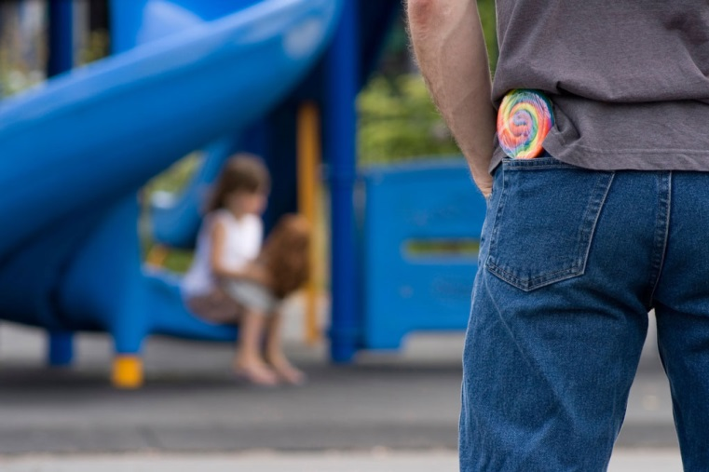
Стоп-Угроза. Что должен уметь дошкольник

1. Всегда сообщать, если он хочет куда-то пойти, что-то взять, что-то сделать.
2. Иметь представление о добре и зле, о плохих и хороших людях, о своих и чужих. Знать наизусть домашний адрес, номера телефонов родителей и как минимум двух доверенных лиц.
3. Знать об интимных частях тела, позволять объятия и поцелуи только членам семьи.
4. Рассказывать родителям, если кто-то его просит держать что-то в секрете, запугивает или предлагает угощения, подарки, общение с домашними животными, прогулки, развлечения, приглашает в гости.
5. Знать «Алгоритм правильного поведения с посторонним» и потренироваться в игре на практике.
6. Уметь говорить «Нет».
7. Знать, что нужно делать, если он потеряется в людном месте.
8. Знать, что ни под каким предлогом нельзя подходить к чужим автомобилям, если его кто-то подзывает.
9. Знать безопасные и опасные места на улице (если ребенок гуляет самостоятельно).
10. Знать, что никогда нельзя уходить из детского сада или из школы с кем-то, кроме родителей и заранее оговоренного круга доверенных лиц.

Лия Шарова. «Стоп-Угроза. Дети в безопасности. Как защитить своего ребенка от похитителей и мошенников»

Еще больше информации в нашей группе «Полезная психология для родителей дошколят.» (открытая группа для неравнодушных родителей) https://vk.com/club196938074

